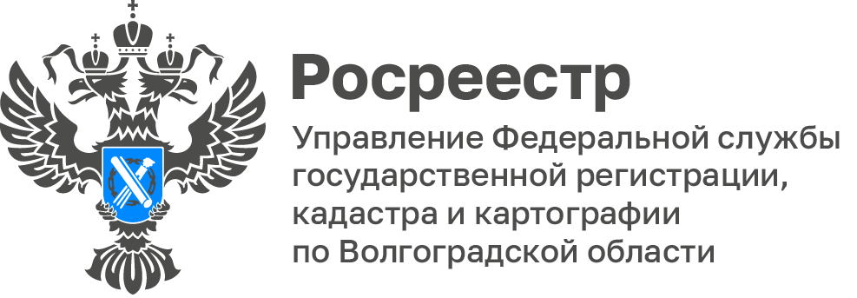

Волгоградский Росреестр рассказал о новшествах в административном законодательстве

Законодателем продолжается планомерная работа по снижению административного давления со стороны контрольно-надзорных органов на бизнес, а также на граждан. В 2022 годувступили в силу изменения в Кодекс Российской Федерации об административных правонарушениях, которыми введены дополнительные механизмы защиты прав граждан от действий административных органов по итогам проведенныхпроверочных мероприятий.

Ранее законом предусматривалась возможность возбуждения административного дела при непосредственном обнаружении госземинспектором нарушения обязательных требований. То есть в случае если при проведении контрольных (надзорных) мероприятий без взаимодействия с контролируемым лицом (наблюдение, выездное обследование) госземинспектором выявлялось нарушение обязательных требований (например, использование земельного участка площадью, превышающей предоставленную правоустанавливающими документами), он был вправе возбудить административное дело. Теперь составление протокола допускается только по результатам контрольного (надзорного) мероприятия во взаимодействии с контролируемым лицом (выездная либо документарная проверка, инспекционный визит), составления соответствующего акта, ознакомления с актом контролируемым лицом и его подписания.

До изменений по результатам рассмотрения дела об административном правонарушении должностное лицо, с учетом тяжести совершенного правонарушения и иных обстоятельств дела, было вправе назначить административное наказание в пределах установленных размеров штрафа за допущенное нарушение (например, за самозахват земли для граждан предусмотрена ответственность в виде штрафа в размере от пяти тысяч до десяти тысяч рублей). Теперь в случае предотвращения вредных последствий либо добровольного возмещения нарушителем причиненного вреда госземинспектором будет назначена минимальная сумма штрафа (в случае с самозахватом земли гражданином – пять тысяч рублей). Таким образом для назначения минимально возможного штрафа гражданину необходимо в добровольном порядке до рассмотрения административного дела устранить допущенное нарушение, выявленное в ходе контрольных (надзорных) мероприятий (например, перенести ограждение земельного участка в его законные границы либо прекратить использовать земельный участок не по целевому назначению).

Также ранее за нарушения, выявляемые в рамках государственного земельного надзора, не было предусмотрено возможности уплаты суммы штрафа менее назначенной по результатам рассмотрения административного дела. Теперь такая возможность предусмотрена законом, в случае добровольной уплаты штрафа не позднее 20 дней допускается исполнение постановления о назначении административного наказания путем уплаты половины суммы наложенного штрафа.

И, пожалуй, главным смягчением является возможность замены административного штрафа на предупреждение за впервые совершенное правонарушение. Напомним, что прежде такая возможность существовала только при привлечении к административной ответственности субъектов малого предпринимательства. Теперь административный штраф подлежит замене на предупреждение за впервые совершенные административные правонарушения при отсутствии причинения вреда или возникновения угрозы причинения вреда, а также при отсутствии имущественного ущерба.

С уважением,
Балановский Ян Олегович,
Пресс-секретарь Управления Росреестра по Волгоградской области
Mob: +7(937) 531-22-98
E-mail: pressa@voru.ru

